신호 및 시스템 프로젝트 과제

2014732040 김병준

* 파일 불러오기

% open an image file. Ex. ‘Lena.raw’

fid = fopen('Lena.raw','r');

lena_raw = fread(fid , 'float64');

fclose(fid);

lena_rgb = reshape(lena_raw,[256,256,3]);

* Task 1

% Task 1 – 컬러 영상 디스플레이

figure(1);

imshow(lena_rgb), title('컬러 Lena');

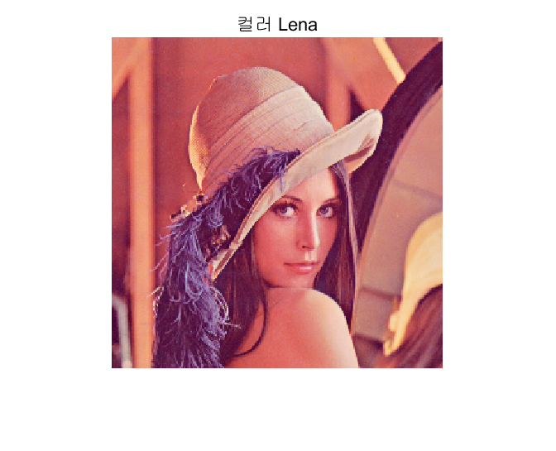

* Task 2

% Task 2 – 컬러 영상을 회색조 영상으로 변환하기

figure(2);

lena_gray = rgb2gray(lena_rgb);

imshow(lena_gray), title('회색조 변환 Lena');

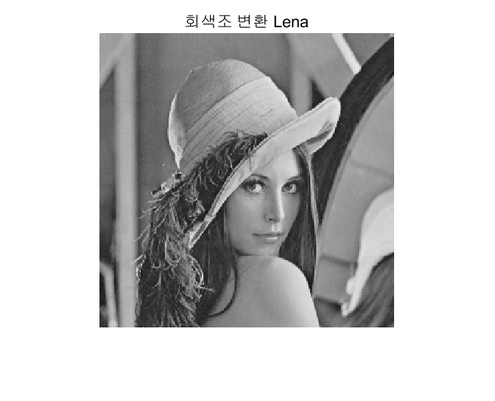

* Task 3

% Task 3 – 회색조 영상의 grey level 반전

figure(3);

inverseGrayImage = imcomplement(lena_gray);

imshow(inverseGrayImage), title('grey level 반전 Lena');

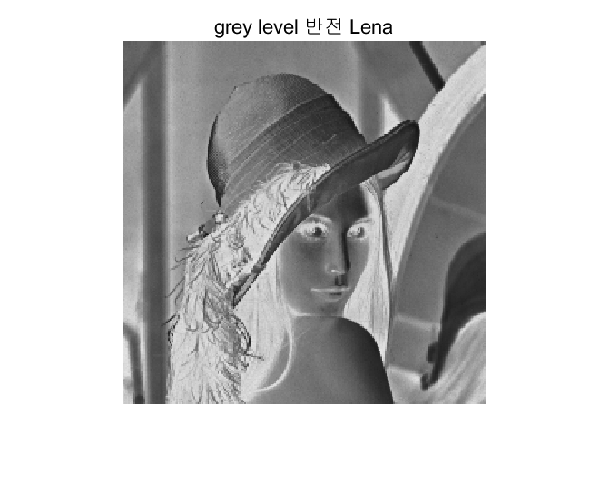

* Task 4

% Task 4 – 칼라 영상에 대하여 공간 영역에서 moving average filter (3x3, 5x5, 7x7) 적용, (R,G.B) 각 component 에 대하여 동일한 filtering

figure(4);

subplot(2, 2, 1), imshow(lena_rgb), title('원본');

windowSize = 3; % 커널 사이즈

kernel = ones(windowSize) / windowSize ^ 2;

R = conv2(lena_rgb(:,:,1), kernel, 'same');

G = conv2(lena_rgb(:,:,2), kernel, 'same');

B = conv2(lena_rgb(:,:,3), kernel, 'same');

blurredImage = cat(3,R,G,B); % R G B 값 결합

subplot(2, 2, 2), imshow(blurredImage, []), title('3x3 이동평균 필터 적용');

windowSize = 5;

kernel = ones(windowSize) / windowSize ^ 2;

R = conv2(lena_rgb(:,:,1), kernel, 'same');

G = conv2(lena_rgb(:,:,2), kernel, 'same');

B = conv2(lena_rgb(:,:,3), kernel, 'same');

blurredImage = cat(3,R,G,B);

subplot(2, 2, 3), imshow(blurredImage, []), title('5x5 이동평균 필터 적용');

windowSize = 7;

kernel = ones(windowSize) / windowSize ^ 2;

R = conv2(lena_rgb(:,:,1), kernel, 'same');

G = conv2(lena_rgb(:,:,2), kernel, 'same');

B = conv2(lena_rgb(:,:,3), kernel, 'same');

blurredImage = cat(3,R,G,B);

subplot(2, 2, 4), imshow(blurredImage, []), title('7x7 이동평균 필터 적용');

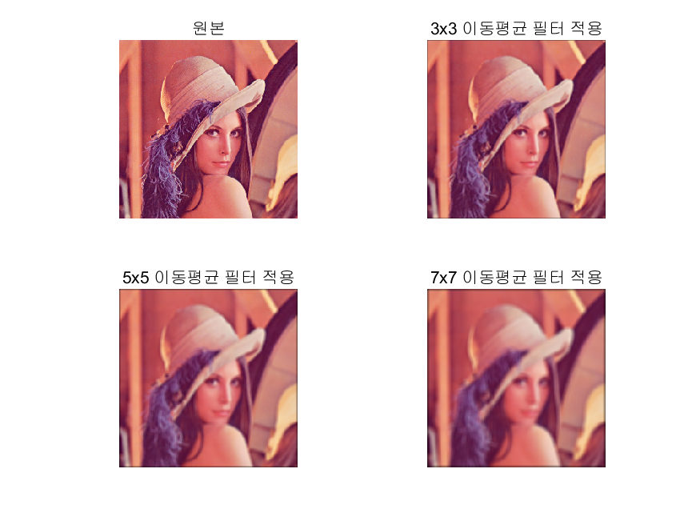

* Task 5

% Task 5 – 칼라 영상에 대하여 공간 영역에서 Laplacian filter (high pass filter) 적용

figure(5);

laplacian_h = fspecial('laplacian');

B_laplacian = imfilter(lena_rgb, laplacian_h);

imshow(B_laplacian), title('Laplacian 필터 적용');

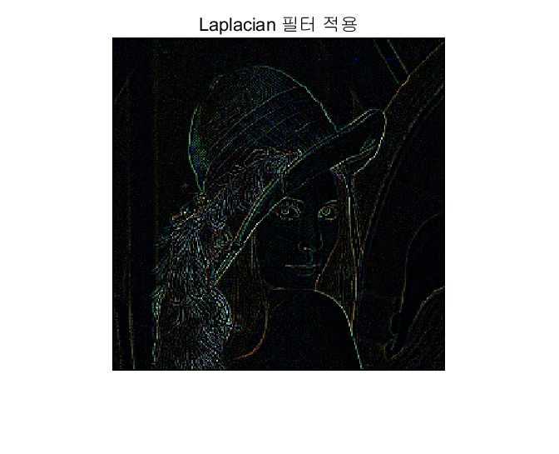

* Task 6

% Task 6 – Laplacian filter 적용 영상과 원영상을 적당한 가중치로 합하여 영상 개선

figure(6);

enhancement_lena = zeros([256 256 3]); % 개선된 영상을 담을 빈 행렬 생성

for i=1:256

for j=1:256

for k=1:3

enhancement_lena(i,j,k) = B_laplacian(i,j,k)*0.4 + lena_rgb(i,j,k)*0.6;

end

end

end

imshow(enhancement_lena), title('개선된 이미지');

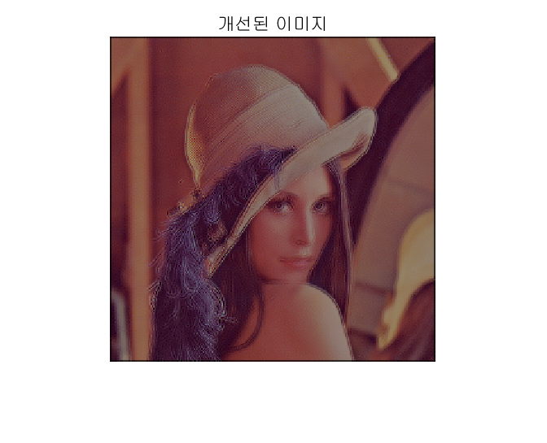

* Task 7

%[R,G,B] 각 component 별로 아래의 task 수행.

% Task 7 – 이차원 Fourier 변환 (dc 가 가운데 위치)

% 이차원 Fourier 변환으로 fft2 사용

% 이차원 matrix 에서 dc 를 가운데로 옮기는 함수도 fftshift (1차원과 동일)

R = fft2(lena_rgb(:,:,1));

G = fft2(lena_rgb(:,:,2));

B = fft2(lena_rgb(:,:,3));

fftFiltered = cat(3,R,G,B);

shiftedFFT = fftshift(fftFiltered);

* Task 8

% Task 8 – Fourier 변환 결과의 magnitude 를 log scale 로 display

figure(8);

magnituded = abs(shiftedFFT);

logScaled = log(1+abs(magnituded));

imshow(logScaled,[]), title('FFT-Magnitude-Log');

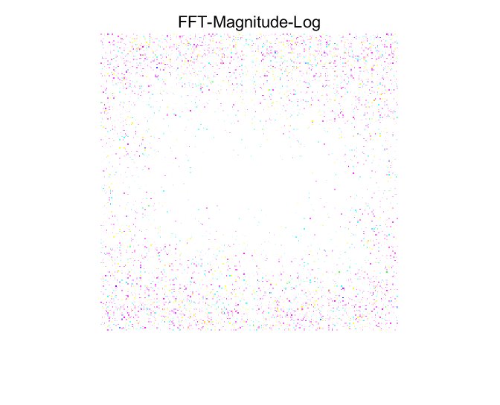

* Task 9

% Task 9 – 주파수 영역에서 low pass filter (임의로 설정), Fourier 역변환을 통한 filtered 영상 디스플레이

figure(9);

M = 256;

N = 256;

D0 = 30;

% 필터 생성

u = 0:(M-1);

idx = find(u>M/2);

u(idx) = u(idx)-M;

v = 0:(N-1);

idy = find(v>N/2);

v(idy) = v(idy)-N;

[V, U] = meshgrid(v, u);

D = sqrt(U.^2+V.^2);

% 필터 적용

H = double(D <= D0);

G = H.*fftFiltered;

lowpass_filtered = real(ifft2(double(G))); % 푸리에 역변환

imshow(lowpass_filtered, [ ]), title('Low pass 필터');

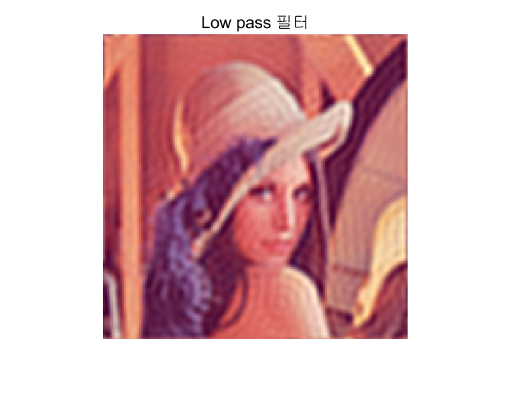

* Task 10

% Task 10 - 주파수 영역에서 high pass filter (임의로 설정), Fourier 역변환을 통한 filtered 영상 디스플레이

figure(10);

D1 = 0;

H = double(D > D1);

G = H.*fftFiltered;

highpass_filtered = real(ifft2(double(G)));

imshow(highpass_filtered, [ ]), title("High pass 필터");

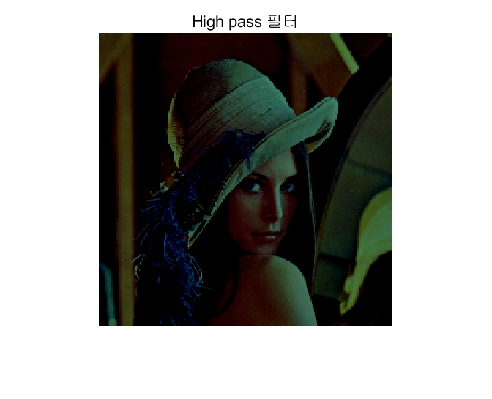

* Task 11

% Task 11 - 주파수 영역에서 band pass filter (임의로 설정), Fourier 역변환을 통한 filtered 영상 디스플레이

figure(11);

% 저주파 고주파 제외하고 pass

H1 = double(D <= D0);

H2 = double(D > D1);

G1 = H1.*fftFiltered;

G2 = H2.*G1;

bandpass_filtered = real(ifft2(double(G2)));

imshow(bandpass_filtered, [ ]), title("Band pass 필터");

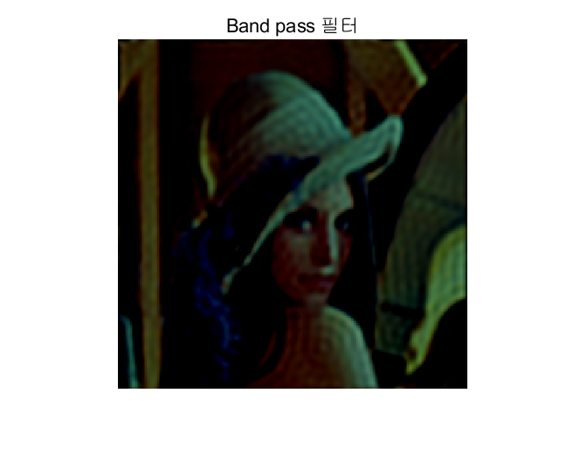

* Task 12

% Task 12 –특정 주파수 잡음에 의해 왜곡된 영상을 복원하는 프로그램 작성.

%Hint (Task 12)

% (1) 왜곡된 영상을 Fourier 변환하여 특정 영역들의 노이즈를 파악.

% (2) 특정 영역들의 noise 들을 제거.

% 특정 영역들을 (i) 0 으로 처리하거나, (ii) 인접한 주파수 값들로 처리

% (3) Inverse Fourier 변환으로 영상 복원.

clc;

clear;

% 주파수 잡음에 왜곡된 영상 불러오기

fid2 = fopen('noised_lena.raw','r');

noised_lena_raw = fread(fid2, 'float64');

fclose(fid2);

noised_lena = reshape(noised_lena_raw,[256,256,3]);

figure(12);

% 노이즈 파악

noisedlenaF = fft2(noised_lena);

noisedlenaMag = abs(noisedlenaF);

noisedlenaFCenter = fftshift(noisedlenaF);

nosiedlenaLog = log(1+abs(noisedlenaFCenter));

subplot(2,2,1);

imshow(log(noisedlenaMag),[]), title('Magnitude-FT');

subplot(2,2,2);

imshow(nosiedlenaLog,[]), title('Log scale');

% 비교를 위해 왜곡된 영상 Display

subplot(2,2,3);

imshow(noised_lena), title('왜곡된 Lena')

% 인접한 주파수 값으로 처리

subplot(2,2,4)

M = 256;

N = 256;

u = 0:(M-1);

idx = find(u>M/2);

u(idx) = u(idx)-M;

v = 0:(N-1);

idy = find(v>N/2);

v(idy) = v(idy)-N;

[V, U] = meshgrid(v, u);

D = sqrt(U.^2+V.^2);

D0 = 60;

H = double(D <= D0);

G = H.*noisedlenaF;

% Inverse Fourier 변환으로 영상 복원

lowpass_filtered = real(ifft2(double(G)));

imshow(lowpass_filtered, [ ]), title("Low pass 적용");

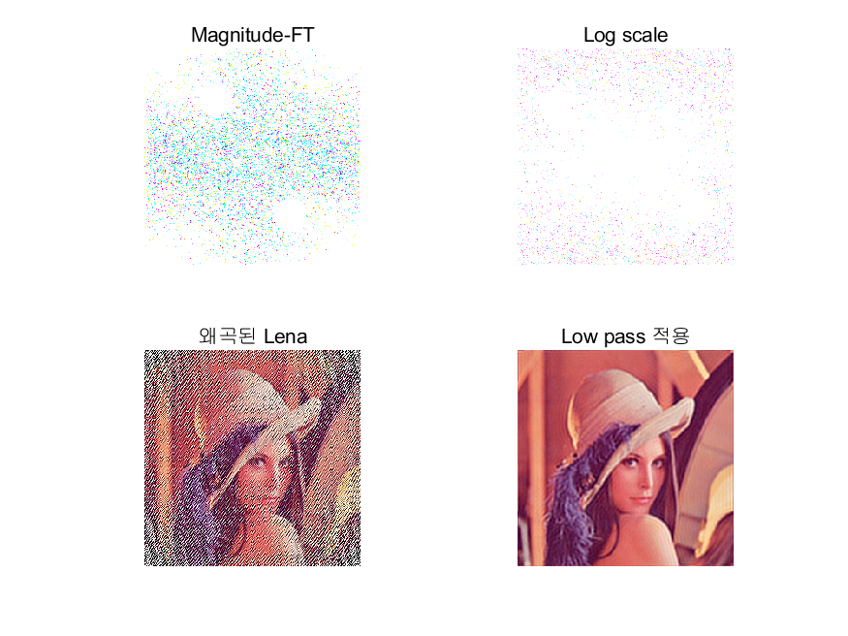

* Task 13

% Task 13 – 흑/백 마스크 및 마스크를 쓰지 않은 자신의 영상에서의 흑색/백색 마스크를 착용하였는지 여부를 판단하는 프로그램 작성. (자신의 사진은 가급적 256x256 크기 영상으로 변환할 것., color 또는 gray scale 영상은 임의로 선택할 것)

% Hint (Task 13)

% 일정한 크기의 (MxM) 평탄한 kernel을 원 영상과 convolution 하여, 출력 값이 threshold1 이상인 pixel 에는 1, 이하인 pixel 에는 0을 할당.

% (2) Thresholding한 영상에서 1로 할당한 영역이 마스크 영역과 일치하는지를 확인.

% 필요시 kernel 크기와 threshold1 값을 조절.

% (3) Thresholding한 영상에서 pixel 의 값이 1 인 pixel의 개수를 counting 하여 적당한 값(threshold 2) 이상이면 마스크를 착용한 것으로 판정.

% (4) (1)-(3) 과정을 변형하여 마스크의 색깔을 구분할 수 있는 프로그램 작성

% (5) 주어진 영상들 모두에서 잘 동작하는 kernel의 크기, threshold 1 값, threshold 2 값과 이들로 얻은 Threshold 영상, 원영상들을 reporting.

clc;

clear;

% 마스크 이미지 불러오기

whitemask_origin = imread('whitemask.jpeg', 'jpeg'); % 흰색 마스크 이미지

whitemask = imresize(whitemask_origin, [256 256]); % 사이즈 256x256으로 조정

blackmask_origin = imread('blackmask.jpeg', 'jpeg'); % 검정 마스크 이미지

blackmask = imresize(blackmask_origin, [256 256]); % 사이즈 256x256으로 조정

nomask_origin = imread('nomask.jpeg', 'jpeg'); % 마스크 안 쓴 이미지

nomask = imresize(nomask_origin, [256 256]); % 사이즈 256x256으로 조정

% 마스크 사진 Display

figure(13);

subplot(2,2,1);

% 흰색 마스크 테스트

imshow(whitemask), title('원영상');

mask_gray = rgb2gray(whitemask); % 회색조로 변경 - test할 사진 입력

% 검정 마스크 테스트

%imshow(blackmask), title('원영상');

%mask_gray = rgb2gray(blackmask); % 회색조로 변경 - test할 사진

% 노마스크 테스트

%imshow(nomask), title('원영상');

%mask_gray = rgb2gray(nomask); % 회색조로 변경 - test할 사진 입력

% convolution 적용

windowSize = 7;

kernel = ones(windowSize) / windowSize ^ 2;

conv_img = conv2(mask_gray, kernel, 'same');

subplot(2, 2, 2), imshow(conv_img, []), title('7x7 커널');

% Thresholding 적용

threshold1 = 200; % 200 이상이면 pixel 값 1로 변경

for i=1:256

for j=1:256

if(conv_img(i,j) >= threshold1)

conv_img(i,j) = 1;

else

conv_img(i,j) = 0;

end

end

end

subplot(2, 2, 3), imshow(conv_img, []), title('Thresholding 적용');

% 1이상인 pixel 개수 counting

threshold2 = 0;

for i=1:256

for j=1:256

if(conv_img(i,j) >= 1)

threshold2 = threshold2 + 1;

end

end

end

% Threshold2 12000개 이상이면 흰색 마스크 착용했다고 판단

if(threshold2 >= 12000)

fprintf('흰색 마스크를 착용했습니다!');

% Threshold2 8000개 이상이면 검정 마스크 착용했다고 판단

elseif(threshold2 >= 8000)

fprintf('검정 마스크를 착용했습니다!');

else

fprintf('마스크를 착용하지 않았습니다.')

end

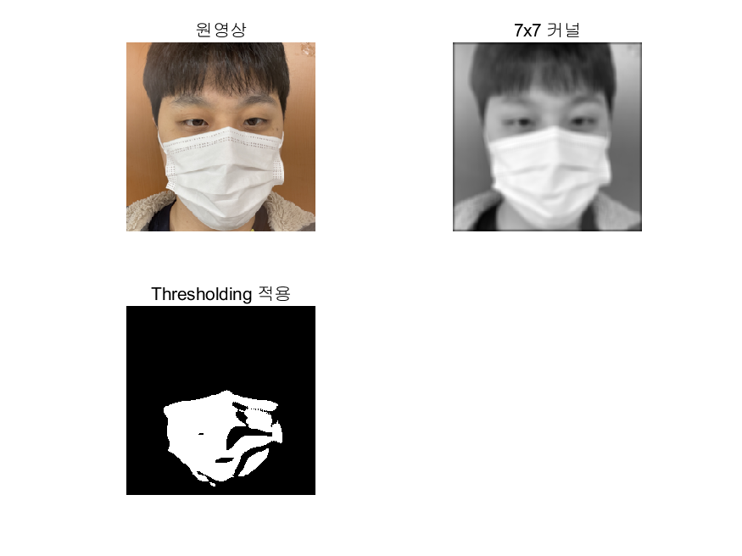

흰색 마스크를 착용한 경우

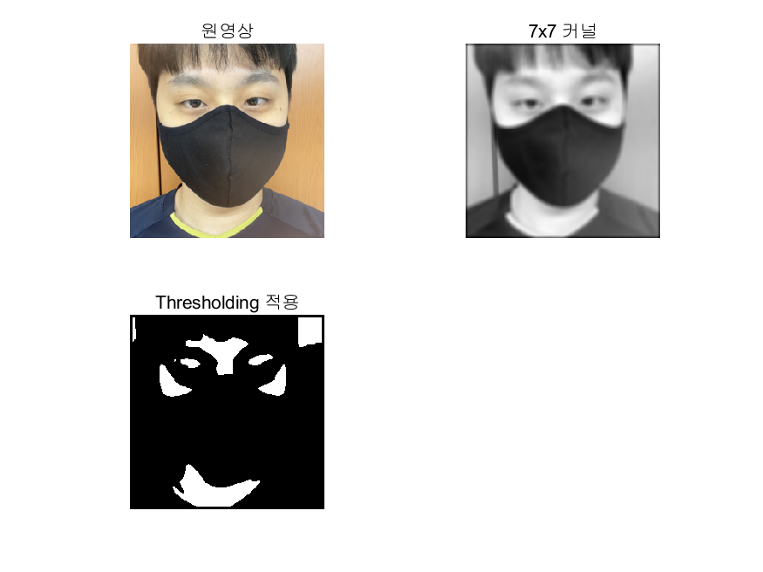

검정 마스크를 착용한 경우

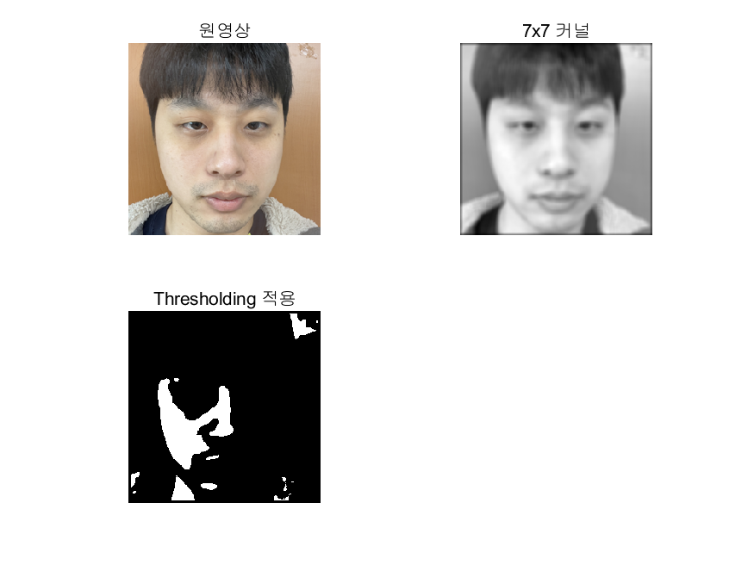

마스크를 착용하지 않은 경우